TW-YZNP透明液压传动PLC控制实训装置
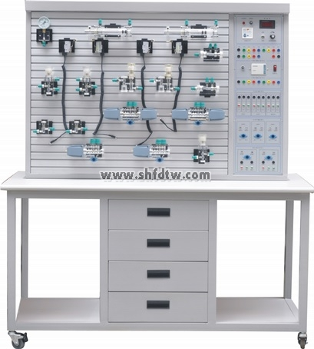

一、主要技术参数
1、电源：AC220V 50Hz
2、直流电源：输入AC220V 输出DC24V/2A
3、可编程控制器（PLC）：三菱FX1S－20MR主机
12输入 8输出（继电器输出方式）
4、液压实训油泵电机功率：250W 配有专用的稳压直流电机调速器
调速范围：0－1700r/min
5、实训工作时离液压实训台1.5m远处噪声≤58dB。
6、实训油路液流压力要求需0.5－1Mpa（油泵最高压力：Pmax=2.5Mpa）
7、电磁换向阀：AC24V 吸力3Mpa
8、实训装置外型尺寸：1500mm×650mm×1750mm
二、主要特点
1、液压PLC控制实训装置主要由实训桌、实训台、液压元件和电器控制器件、可编程控制器（PLC）等组件组成。
2、实训桌、实训台为铁质双层亚光密纹喷塑结构，实训桌柜内存放液压元件等。
3、配备全常用液压元件：每个液压元件均配有安装底板，可方便、随意地将液压元件安放在铝合金型材面板上（面板带“T”沟槽形式的铝合金型材结构）。油路搭接采用快换接头，拆接方便，不漏油。
4、实训元件均为透明有机材料制成，便于了解掌握几十种常用液压元件的结构，性能及用途。掌握几十种基本回路的工作原理，实训组装回路快捷、方便。
5、通过机械控，传统继电器控制，先进的PLC自动控制与PLC编程及监控技术于一体，灵活实现其功能。
6、实训控制单元也可以采用独立的继电器控制单元进行电气控制，通过比较，突出PLC可编程序控制的优越性和先进性，加深对PLC编程器的了解与掌握。

三、透明液压PLC控制基本实训回路
1、用手动换向阀的换向回路。
2、用中位机能换向阀的用锁回路。
3、用液控平向阀的闭锁回路。
4、压力调定回路。
5、二级压力控制回路。
6、用减压阀的减压回路。
7、用增压缸的增压回路。
8、用H型换向阀的卸载回路。
9、进油节流调速回路。
10、回油节流调速回路。
11、调速齿轮泵的换向调速回路。
12、调速齿轮泵和调速阀组成的复合调速回路。
13、流量阀短接的速度换接回路。
14、用调速阀串连联的二次进给同路。
15、用调速阀并联的二次进给同路。
16、用顺序阀的顺序动作回路。
17、用压力继电回的顺序动作回路。
18、用行程开关控制的顺序动作回路。
19、用行程换向阀的顺序动作回路。
20、串联液压缸的同步回路。
21、用先导型溢流阀控制的换向回路。
22、PLC编程软件学习和使用
23、PLC与计算机的通讯，在线调试、监控
24、PLC控制的液压基本回路实训（优化控制）

四、液压元件
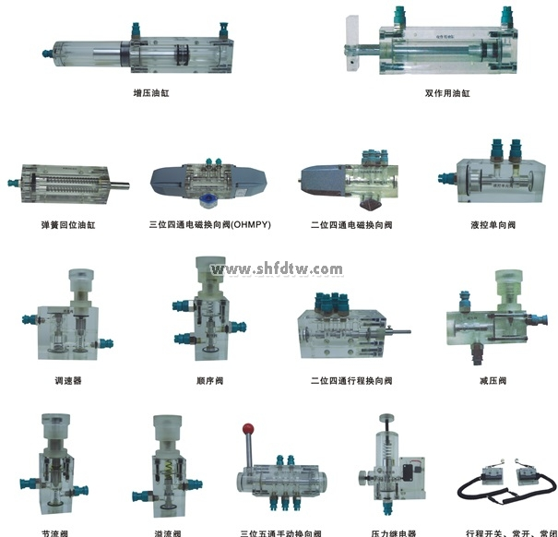

五、透明液压PLC控制实训装置清单

序号 | 名 称 | 型 号 | 数量 | 备注
1 | 实训桌 |  | 1张
2 | 实训台 |  | 1台
3 | PLC主机模块 | 三菱FX1S-20MR | 1块
4 | 电源模块 |  | 1块
5 | 继电器控制模块 |  | 1块
6 | PLC控制按钮模块 |  | 1块
7 | 双作用油缸（带行程撞块） | 透明元件 | 2只
8 | 二位二通电磁换向阀 | 透明元件 | 1只
9 | 二位四通电磁换向阀 | 透明元件 | 2只
10 | 三位四通电磁换向阀（O型） | 透明元件 | 1只
11 | 三位四通电磁换向阀（H型） | 透明元件 | 1只
12 | 三位四通电磁换向阀（M型） | 透明元件 | 1只
13 | 弹簧回位油缸 | 透明元件 | 1只
14 | 增压油缸 | 透明元件 | 1只
15 | 辅助油箱 | 透明元件 | 1只
16 | 单向阀 | 透明元件 | 2只
17 | 液控单向阀 | 透明元件 | 2只
18 | 溢流阀（直动式） | 透明元件 | 2只
19 | 溢流阀（先导式） | 透明元件 | 1只
20 | 节流阀（直动式） | 透明元件 | 1只
21 | 调速阀 | 透明元件 | 2只
22 | 顺序阀 | 透明元件 | 2只
23 | 减压阀 | 透明元件 | 1只
24 | 二位四通行程换向阀 | 透明元件 | 1只
25 | 三位五通手动换向阀 | 透明元件 | 1只
26 | 压力继电器 | 透明元件 | 1只
27 | 压力表 | 透明元件 | 3只
28 | 三通接头 | 透明元件 | 7只
29 | 四通接头 | 透明元件 | 3只
30 | 行程开关（常开） |  | 2只
31 | 行程开关（常闭） |  | 2只
32 | 透明液压皮管 |  | 20米
33 | 油盘 |  | 1只
34 | 油箱 |  | 1只
35 | 机泵组(装在实训台内) |  | 1套
36 | L-HL46号液压油 |  | 5kg
37 | 电磁阀通用连接线 |  | 3条
38 | 压力继电器插头线 |  | 1条
39 | 螺丝刀6×100（一字、十字） |  | 各1把
40 | 剪刀 |  | 1把
41 | 活动板手 |  | 1把
42 | 尖嘴钳 |  | 1把
43 | 内六角扳手M5 |  | 1把
44 | 内六角扳手M6 |  | 1把
45 | 内卡簧钳 |  | 1把
46 | 外卡簧钳 |  | 1把
47 | 快速油接头 |  | 5只
48 | 透明液压使用说明书 |  | 1册
49 | 光盘（PLC编程软件、程序） |  | 1盘

